

Colegio Nuestro Tiempo - R.B.D.: 14.507-6
Profesores: Francisca Lizama-Tamara Catalán-Katalina Muñoz
Guía Articulada
Historia, Geografía y Ciencias Sociales – Orientación
2° básico
Semanas N°16 y N°17
14 de junio al 25 de junio

Los paisajes de las grandes zonas naturales de Chile

Objetivo de la clase:
- Describir paisajes de las grandes zonas naturales de Chile, utilizando vocabulario geográfico básico.
- Describir las características geográficas naturales y humanas de las grandes zonas naturales de Chile.

- Observa y lee la página 28 y 29 de tu texto de Historia para completar las actividades.

- Investiga en el texto de historia o en internet cada concepto y luego dibuja

Dibuja el concepto de Flora

Dibuja el concepto de Fauna

Dibuja el concepto de Relieve

Dibuja el concepto de Clima


Observa el siguiente video para saber más sobre las distintas zonas naturales de Chile

- Realiza la actividad “paso a paso” de la página 29 mirando los paisajes de la zona norte de Chile en la página 32 y 33

Articulación con Orientación

OBJETIVO: Fortalecer la identidad personal de los niños(as)para que sean reconocidos y valorados por el grupo de iguales.

1.- ¿Quienes viven contigo? Dibuja y colorea todas las personas y mascotas que viven contigo
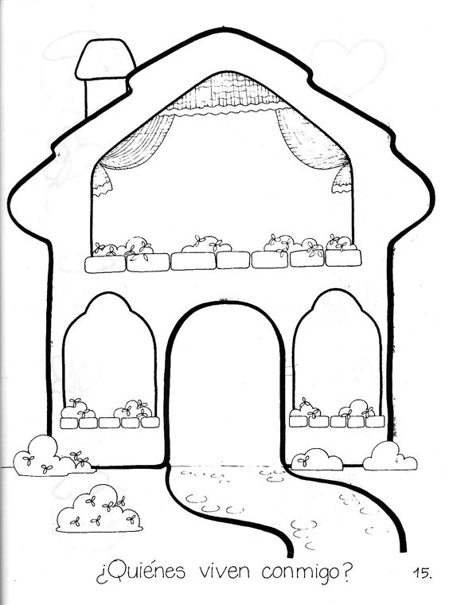

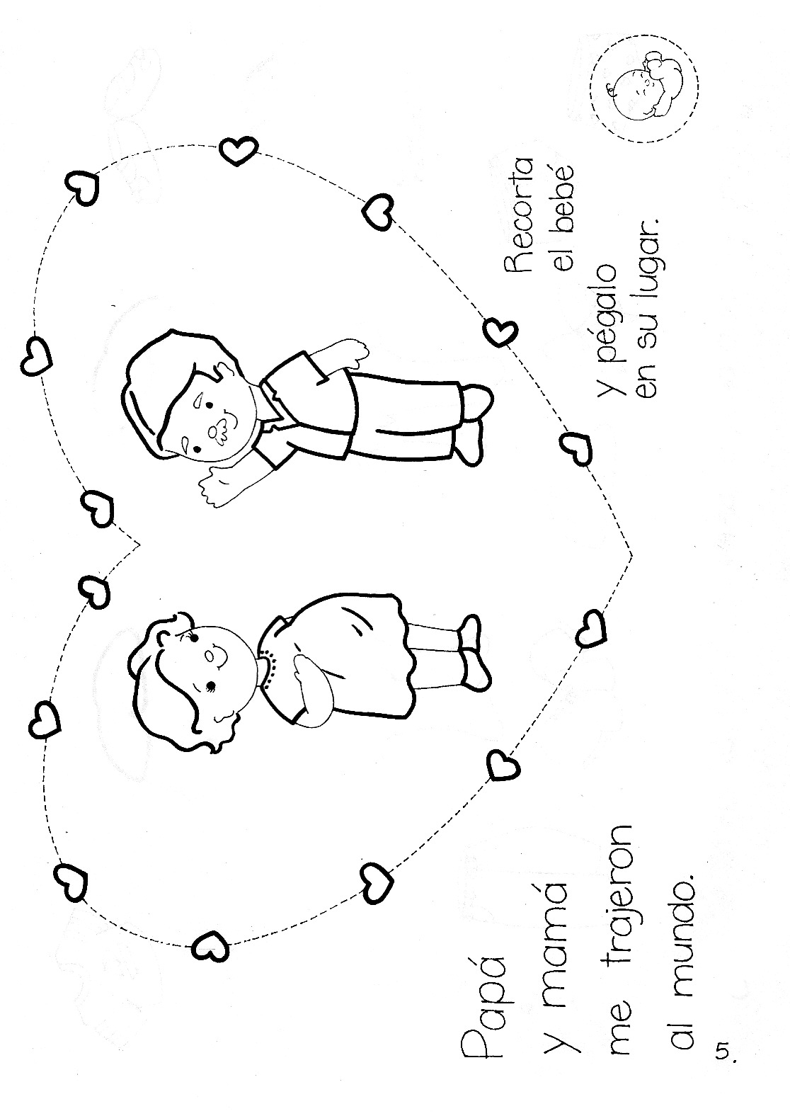
2.- Colorea el dibujo, luego recorta el bebe y pégalo donde corresponde.

3.- A continuación, utilizaremos el libro aprendamos a crecer de SENDA:

















¡Muchas cosas siento en mí!

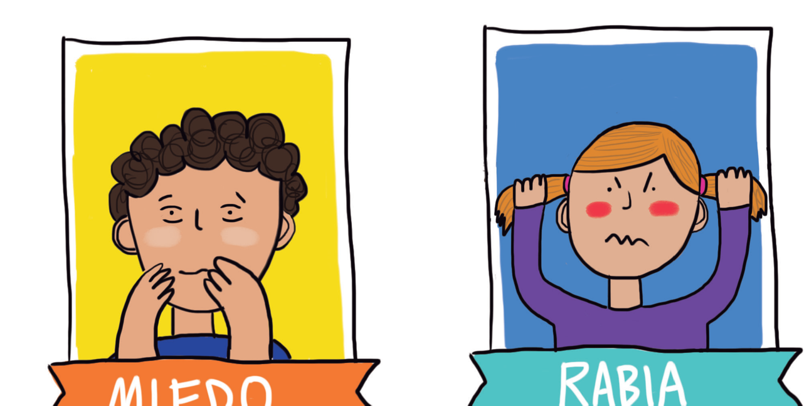
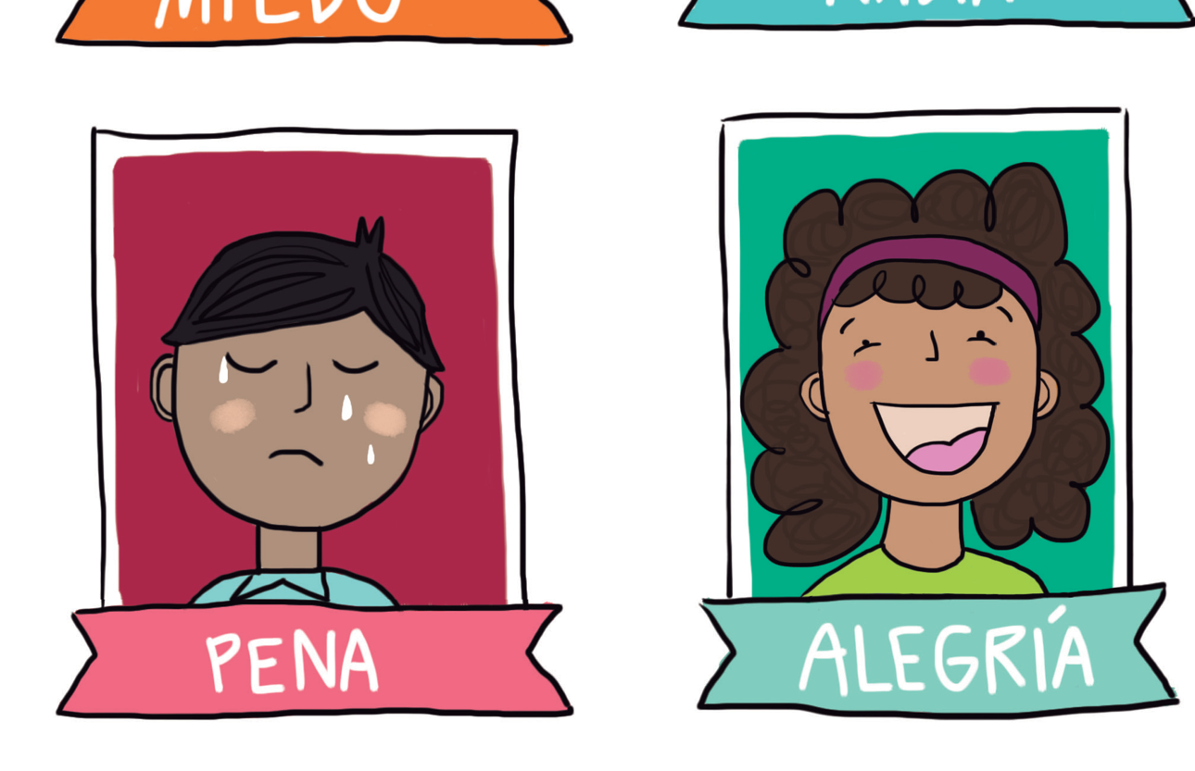


ACTIVIDAD

Dibuja en la cara la emoción que sentiste al levantarte esta mañana:

¡Comunícate con nosotros! | Correo institucional
Historia y Geografía | francisca.lizama@nuestrotiempo.cl
Taller de orientación | tamara.catalan@nuestrotiempo.cl
Profesor jefe: Orientación | katalina.munoz@nuestrotiempo.cl

